S využitím aplikace PHPMyAdmin proveďte úkoly související se správou MySQL databáze filmoteka. Při plnění úkolů využívejte následující databázové schéma:

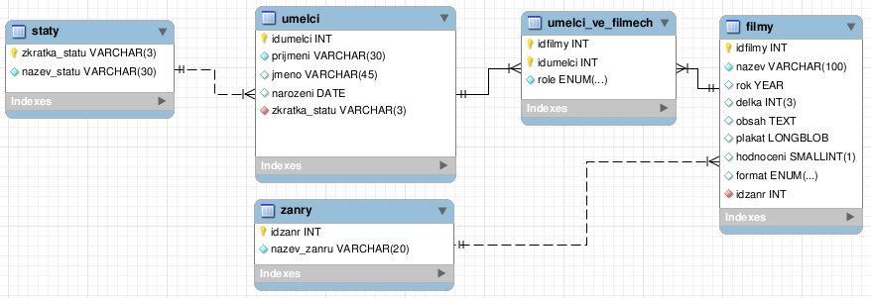

Úkoly:
- Připojte se k lokálnímu MySQL serveru. Vypište seznam všech databází. Vytvořte v MySQL novou databázi filmotéka a importujte do ní data ze souboru filmoteka.sql. Ověřte správnost použitého kódování znaků, případně ho upravte pomocí vhodného programu..

CREATE DATABASE filmoteka

CHARACTER SET utf8mb4

COLLATE utf8mb4_czech_ci;

- Napište dotaz, kterým byste v databázi filmoteka vytvořili tabulku s názvem nahravky, do níž by bylo možné uložit údaje o uložených digitálních nahrávkách filmů z televize. Přizpůsobte strukturu tabulky (včetně volby vhodných názvů, datových typů, klíčů, indexů apod.) následujícímu vzorku dat:

ID nahrávky = '251'

titul = 'Smrtonosná past'

název souboru = 'smrt_past.avi'

datum uložení souboru = '1. 9. 2009'

čas uložení souboru = '22:30'

kodek = 'xvid' (nebo 'divx', 'wmv', 'jiný')

velikost souboru v MB = 712,3

CREATE TABLE nahravky (

id INTEGER PRIMARY KEY AUTO_INCREMENT,

titul VARCHAR(100) NOT NULL,

nazev_souboru VARCHAR(40) NOT NULL UNIQUE,

datum_ulozeni DATE,

cas_ulozeni TIME,

kodek ENUM('xvid', 'divx', 'wmv', 'jiný'),

velikost_souboru DECIMAL

);

- Napište dotaz, který vloží výše uvedená data do nově vytvořené tabulky nahravky.

INSERT INTO nahravky

VALUES (251,

'Smrtonosná past',

'smrt_past.avi',

'2009-09-01',

'22:30',

'xvid',

712.3);

- Vytvořte výběrový dotaz, který z tabulky filmy vybere všechny snímky, jež byly natočeny před rokem 1990 a nemají ve sloupci obsah slovo Hrabal. Filmy budou seřazeny od nejstaršího po nejmladší film. Označení sloupců i úpravu údajů přizpůsobte vzoru.
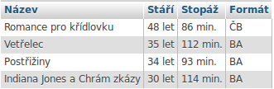

SELECT

nazev AS `Název`,

CONCAT(YEAR(CURDATE()) - rok, ' let') AS `Stáří`,

CONCAT(delka, ' min.') AS `Stopáž`,

CASE

WHEN format = 'černobílý' THEN 'ČB'

WHEN format = 'barevný' THEN 'BA'

ELSE '3D'

END AS `Formát`

FROM filmy

WHERE rok < 1990 AND obsah NOT LIKE '%Hrabal%'

ORDER BY rok ASC;

- Vytvořte výběrový dotaz, který zobrazí všechny filmy natočené v letech 1980 až 1989 včetně příjmení jejich režisérů. Upravte dotaz tak, aby zobrazoval výsledek ve shodě se vzorem včetně pojmenování sloupců v záhlaví a způsobu řazení (abecedně podle názvů filmů):

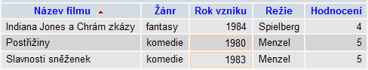

SELECT

filmy.nazev AS `Název filmu`,

zanry.nazev_zanru AS `Žánr`,

filmy.rok AS `Rok vzniku`,

umelci.prijmeni AS `Režie`,

filmy.hodnoceni AS `Hodnocení`

FROM filmy

INNER JOIN zanry ON filmy.idzanr = zanry.idzanr

INNER JOIN umelci_ve_filmech ON filmy.idfilmy = umelci_ve_filmech.idfilmy

INNER JOIN umelci ON umelci_ve_filmech.idumelci = umelci.idumelci

WHERE filmy.rok BETWEEN 1980 AND 1989 AND

umelci_ve_filmech.role = 'režisér'

ORDER BY filmy.nazev ASC;

- Vytvořte souhrnný výběrový dotaz, který k jednotlivým umělcům vypíše počet filmů zaregistrovaných v databázi, na nichž se podíleli jako herci. Upravte dotaz tak, aby zobrazoval výsledek ve shodě se vzorem včetně pojmenování sloupců v záhlaví a způsobu řazení (primárně podle počtu filmů sestupně, sekundárně od nejstaršího po nejmladšího herce):

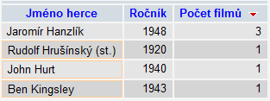

SELECT

CONCAT(jmeno, ' ', prijmeni) AS `Jméno herce`,

YEAR(narozeni) AS `Ročník`,

COUNT(*) AS `Počet filmů`

FROM umelci

INNER JOIN umelci_ve_filmech ON umelci.idumelci = umelci_ve_filmech.idumelci

INNER JOIN filmy ON umelci_ve_filmech.idfilmy = filmy.idfilmy

WHERE umelci_ve_filmech.role = 'herec'

GROUP BY umelci.idumelci

ORDER BY `Počet filmů` DESC, `Ročník` ASC;

- Vytvořte výběrový dotaz, který zobrazí filmy, v nichž se objevili pouze zahraniční herci. Upravte dotaz tak, aby zobrazoval výsledek ve shodě se vzorem (včetně pojmenování sloupců v záhlaví a úpravy zobrazení jména herce i data narození). Záznamy budou seřazeny abecedně primárně podle příjmení, sekundárně podle jména herce. Zobrazeno bude pouze prvních 5 záznamů.

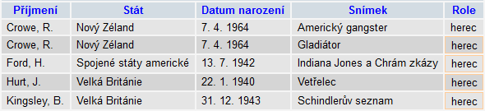

SELECT

CONCAT(prijmeni, ', ', SUBSTR(jmeno, 1, 1), '.') AS `Příjmení`,

staty.nazev_statu AS `Stát`,

DATE_FORMAT(umelci.narozeni, '%e. %c. %Y') AS `Datum narození`,

filmy.nazev AS `Snímek`,

umelci_ve_filmech.role AS `Role`

FROM umelci

INNER JOIN staty ON umelci.zkratka_statu = staty.zkratka_statu

INNER JOIN umelci_ve_filmech ON umelci.idumelci = umelci_ve_filmech.idumelci

INNER JOIN filmy ON umelci_ve_filmech.idfilmy = filmy.idfilmy

WHERE staty.zkratka_statu != 'CZE'

ORDER BY umelci.prijmeni ASC, umelci.jmeno ASC

LIMIT 5;

- Napište dotaz, kterým byste z databáze vymazali všechny umělce narozené v únoru, nebo ty, v jejichž záznamu není datum narození uvedeno. Uveďte, jak zajistíte, aby byly z databáze odstraněny i záznamy ze souvisejících tabulek, které se k těmto umělcům vztahují.

DELETE FROM umelci

WHERE MONTH(narozeni) = 2 OR narozeni IS NULL;

ON DELETE CASCADE;

- V tabulce filmy proveďte změnu názvu sloupce delka na stopaz.

ALTER TABLE filmy

CHANGE delka stopaz INTEGER;

- Napiš dotaz SQL, kterým by byla úplně odstraněna tabulka nahravky a poté i celá databáze filmoteka.

DROP TABLE IF EXISTS nahravky;

DROP DATABASE IF EXISTS filmoteka;

